**Prezent na walentynki dla niej**

**Walentynki to święto zakochanych, które obchodzimy raz w roku. Ważne, abyśmy nie zapomnieli o prezencie dla naszej ukochanej drugiej połówki. W przypadku prezentu na walentynki dla niej mamy sporo możliwości. Zatem co będzie najlepszym wyborem? Na to pytanie odpowiemy w poniższym artykule.**

**Jaki kupić prezent na walentynki dla niej?**

Przede wszystkim powinniśmy pamiętać, aby nasza ukochana poczuła się wyjątkowo dostając od nas podarunek. Jeśli chcemy być oryginalni, warto pomyśleć o prezencie, który jest powiązany z zainteresowaniami i pasją naszej drugiej połówki. Możemy, również wykonać coś własnoręcznie, jeśli mamy do tego talent. A takie prezenty są najbardziej doceniane. [Prezent na walentynki dla niej](https://www.ceneo.pl/Prezenty_Walentynki/Prezent_dla:Dla_Niej.htm), może być również w formie kolacji w dobrej restauracji.

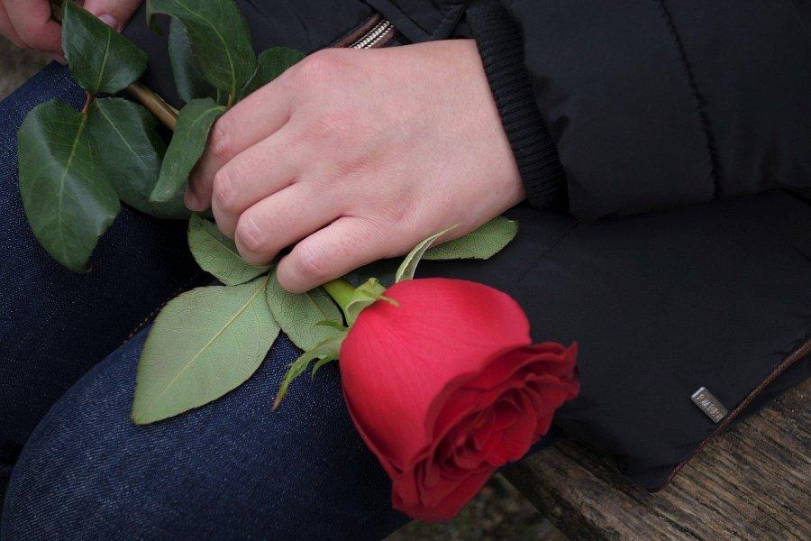

**Popularne warianty prezentów na walentynki dla niej**

Wśród popularnych pomysłów **prezentów na walentynki dla niej** na pewno musimy wspomnieć o perfumach. Jest to najpopularniejsza forma prezentu. I chyba najbardziej sprawdzona, jeśli wstrzelimy się w gusta swojej wybranki to na pewno będzie zadowolona. Drugim popularny wyborem jest bielizna, tutaj sprawa trochę się komplikuje, ponieważ musimy znać dokładny rozmiar i wybór takiej bielizny, też nie należy do najłatwiejszych. Pamiętajmy o nieodłącznym dodatku każdego prezentu, jakim są słodycze i kwiaty.

**Inne formy prezentów**

Z innych form prezentów możemy zaoferować swojej wybrance pobyt w SPA. Kolejnym doskonałym pomysłem będzie wykupienie skoku ze spadochronem. Gwarantujemy, że Twoja druga połówka nigdy nie zapomni tego dnia. Wiele Panów wybiera, również na prezent różne bony do ulubionych sklepów swojej dziewczyny. Pamiętajmy jednak, że nieważne jaki *prezent na walentynki dla niej* wybierzemy, liczy się dobre chęci i gest.